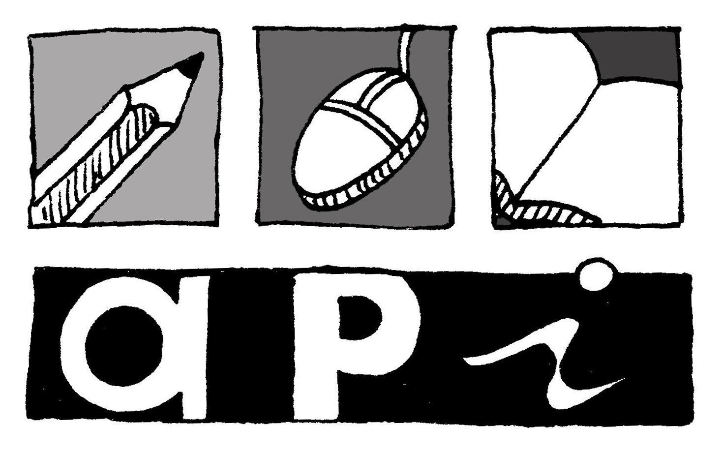
Collège Francine Fromond Fresnes

COMPTE-RENDU DU CONSEIL DE CLASSE DE 3èmeB – 1er trimestre

Fresnes, le 06/12/13
Etaient présents
M. ROLAND, principal du collège
M. DEGANAI, CPE
Mme GOUYETTE, professeur principal et professeur de Français
Mme SERVIGNAT, professeur de mathématiques
Mme LEMONNIER, professeur de S.V.T.
M. BASCOU, professeur de Technologie
Mme DUROY, professeur de Physique-Chimie
Mme ABZOUZI, professeur d’Histoire et de Géographie
M. ANNEY, professeur d'Education musicale

Etaient absents :
Mme NARDELLI, professeur d’Arts Plastiques
Mme BUIGUES, professeur de Latin
Mme RIVIERE, professeur d'Allemand
Mme ALINHAC, professeur d'Anglais
Mme BAILON, professeur d’Espagnol
M. VERDEILLE, professeur d’E.P.S.

Délégués des élèves :
Melle REGNIER Maud
M. CAVA MAJAMBA David

Délégués des parents d’élèves :
Mme BORRA, FCPE
Mme BLEUZE, API

Classe de 22 élèves dont 6 germanistes et 3 latinistes.

Avis des professeurs :

Mme GOUYETTE, professeur principal et professeur de français. :
Classe agréable, sympathique. Pas de problème de vie scolaire. Moyenne générale assez basse de la classe. Il faut améliorer les méthodes de travail. Trop peu de travail personnel à la maison.
2 élèves très souvent absents.

En français. La moyenne est assez basse. Il est constaté un manque d’implication. Toujours les mêmes qui participent. Manque de travail personnel. Quelques bavardages.

Mme BUIGUES, professeur de Latin :
Elèves sérieux, Bonne volonté malgré les résultats moyens.

Mme ABZOUZI, professeur d’Histoire et de Géographie :
Classe trop passive, Peu d’implication. Vocabulaire non su ce qui entraîne de mauvaises notes aux interrogations.

Mme RIVIERE, professeur d'Allemand :
Elèves sympathiques, manque de dynamisme.

Mme SERVIGNAT, professeur de Mathématiques :
Classe sympathique malgré quelques bavardages. Peu d’élèves participent. Leçons non apprises.
Il faut que les élèves s’entraînent et refassent des exercices à la maison.
L’attitude évolue positivement depuis l’an dernier.
Le soutien : les élèves viennent avec volonté ce qui est très positif.

Mme ALINHAC, professeur d'Anglais :
Bonne ambiance, déplore le bavardage. Niveau Hétérogène. Participation orale de quelques élèves seulement.

Mme DUROY, professeur de Physique-Chimie :
Individuellement élèves agréables. Manque de maturité des élèves. Pas de plaisir à travailler avec la classe. Pas d’évolution en 3 ans. 8 élèves n’ont pas la moyenne et 3 dont les résultats sont inquiétants.

M. BASCOU, professeur de Technologie :
Classe agréable, sympathique. Bonne participation mais bavardage. 2 élèves ne travaillent pas.

Mme LEMONNIER, professeur de S.V.T. :
C’est une classe agréable, plaisir de travailler avec eux. Le niveau est juste moyen. Très peu de bavardage. 9 élèves dont la moyenne est inférieure à 10 avec absence de travail.
3-4 élèves en grande difficulté.

Mme BAILON, professeur d’Espagnol :
Classe agréable. 4 élèves à l’écoute, les autres sont trop passif. Travail trop hâtif à la maison.

M. ANNEY, professeur d'Education musicale :
Classe qui travaille bien. Certains très bavards ce qui entraîne une ambiance difficile. Rappel de certaines règles de comportement. Relâchement en fin de trimestre.

M. VERDEILLE, professeur d’E.P.S :
Classe active. On constate un manque de maturité. Attend plus d’implication de la part de certains élèves et très satisfait pour quelques élèves.

M. DEGANAI, CPE :
Peu de souci avec cette classe. Ils sont assez agréables. 1 élève pose souci de comportement.
Par moment il y a un manque de maturité pour certains. Les ½ pensionnaires ont tendance à ne pas respecter l’ordre de passage au self : il y a eu une explication à ce sujet.

Les délégués des élèves :
Selon leur avis, c'est une classe où il y a une bonne ambiance.

Représentantes des parents d’élèves :
Rien de particulier concernant cette classe.

Bilan du conseil de classe :

Les résultats des élèves ont été étudiés au cas par cas.
- 1 Félicitations
- 1 Compliments
- 3 Encouragements
- 10 Mises en garde pour le travail

Moyenne en français : 9,4 | Moyenne en S.V.T. : 10,7
Moyenne en maths : 9,6 | Moyenne en technologie : 15
Moyenne en histoire-géo: 7,8 | Moyenne en musique : 15,8
Moyenne en anglais : 9,7 | Moyenne en arts plastiques:12,7
Moyenne en physique-Chimie : 10,8 | Moyenne en allemand : 12,6
Moyenne en E.P.S. : 15,3 | Moyenne de latin : 10,8
Moyenne de la vie scolaire : 17,2 | Moyenne d’espagnol : 9,7
Moyenne générale : 11,8

Vos représentants FCPE sont à votre écoute sur leur boîte : fcpe.fromond@gmail.com
Vos représentants API sont à votre écoute sur leur boîte : api.collegefromond@gmail.com

